电化学原位红外测试单
一、原位电化学红外测试介绍


1.可提供三电极测试系统（工作电极，参比电极Ag/AgCl、SCE、Hg/HgO，对电极高纯石墨、铂丝）
2.红外晶体：硅晶体
注意事项
1 原位电催化红外样品准备10 mg以上，将待测材料制备成浆料涂覆于硅晶体上；
2 如果需要通气，有氮气、氩气、氧气、二氧化碳、氢气；需要通CO2气体
3 组装原位池以后，如果客户终止测试的，需要客户承担500元工时费。（测试的特殊性，望理解）。

- 样品信息以及测试条件确认
- 样品材料成分、尺寸？
样品材料成分：Au@Cu2O，尺寸：100nm-150nm之间
- 是否为单原子或者团簇样品？
团簇样品
- 做哪种电催化体系？
电化学催化二氧化碳
- 电压窗口范围，写清楚电压相对的参比电极
-1.06V（vs.Ag/AgCl） ——恒电压不同时间测试（5min-90min 间隔5min采样）
-0.46 ~ -2.46 vs.Ag/AgCl, 每隔100mV测一个数据——变压测试
- 电催化体系参比电极和对电极分别是什么
参比电极：Ag/AgCl；对电极：Pt
- 红外扫描范围（扫描范围，没有主要峰的区域没必要测，硅晶体的光谱窗口是1000-4000cm⁻¹；窗口以外的波数数据可能干扰大，谨慎选择!!!）
红外扫描范围：1000-4000；重点关注1400-2200范围，如下图：
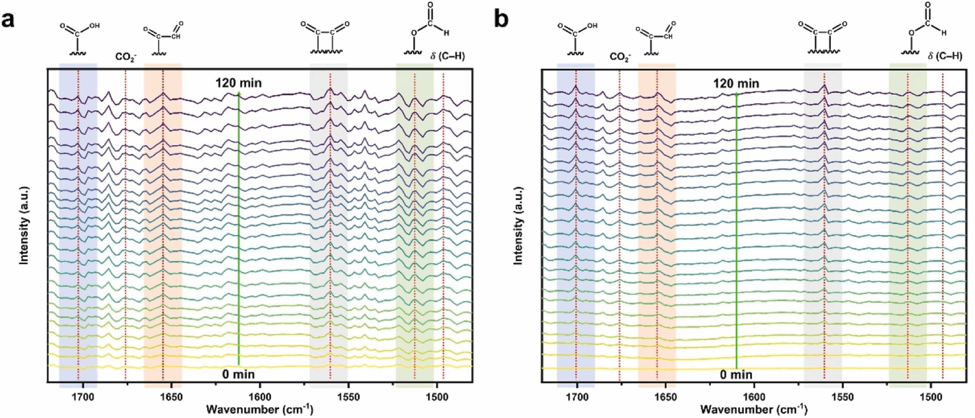
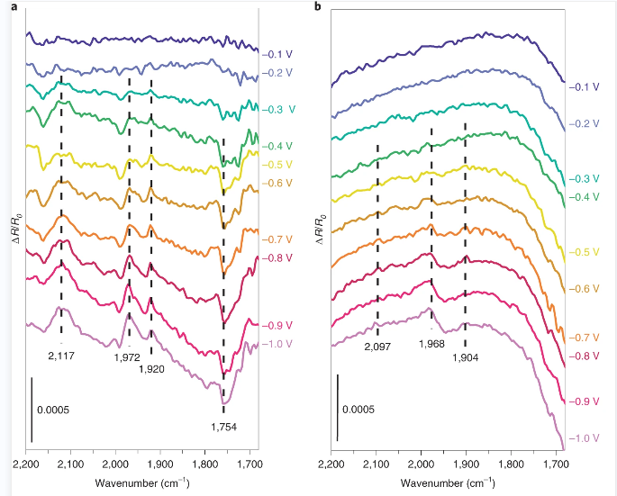

- 测试模式（外反射模式或内反射模式）
内反射模式中的内反射ATR-SEIRAS模式
- 重点关注哪个峰在原位过程中的变化？
重点关注上图峰值
- 电解液什么成分，反应的气氛有无特殊要求？
电解液: 1M KOH 溶液；反应是电催化还原二氧化碳反应，因而需要通入CO2
- 需要说明浆料制备工艺，如需要的导电剂和粘结剂类型，以及活性物质、导电剂和粘结剂的比例（Nafion的磺酸根在1200cm⁻¹附近有峰，在负电位下会逐渐被排斥离开表面，对附近峰有覆盖）
浆料制备：3mg Au@Cu2O催化剂粉末，加10uL Nafion（5%）试剂，加1mL异丙醇，使用前请先震荡30min
- 电极测试原位前是否需要活化，如果需要请提供活化条件
反应开始在5min时即可进行测试
- 如果是采用i-t测试 确认是按照恒压不同时间采点还是变压不同电压间隔采点
1.恒压不同时间采点，-1.06 V（vs.Ag/AgCl）恒压反应从5min测样开始，按照5min间隔测试直到90min时结束采点，并确定数据信号最强的时间将其作为变压测试的数据采集时间
2. 变压不同电压间隔采点，-0.46 ~ -2.46 vs.Ag/AgCl, 每隔100mV测一个数据，测试时间点请根据恒压测试时数据信号最强的时间确定————变压测试时在-1.06 V vs.Ag/AgCl时*COCO或*COCOH信号最强
- 附录类似材料原位红外数据的参考文献，可单独发群里；如果没有相关参考文献提供的，只要峰位出现变化（含微弱变化），就认为本次测试成功了。
13.如果是因为隐瞒样品信息或者自己知道本材料的注意点未列出的，概不负责的哦，望理解。

